บันทึกสัมภาษณ์ครูภาษาอังกฤษ
งานที่ 1 บันทึกสัมภาษณ์ครูภาษาอังกฤษ
โรงเรียน เมืองอุบล

อาจารย์ที่สัมภาษณ์ คือ อาจารย์อิงอร จันทร์ตรี
(เอกการสอนภาษาอังกฤษชั้นประถมศึกษาปี่ที่ 4-6)
จัดทำโดย พระจักรพงศ์ จฺนทสุวฺณโณ
คณะครุศาสตร์ ปีที่ 4 เอกการสอนภาษาอังกฤษ
ภาคเรียนที่ 1 ปีการศึกษา 2557
มหาวิทยาลัยมหาจุฬาลงกรณราชวิทยาลัย
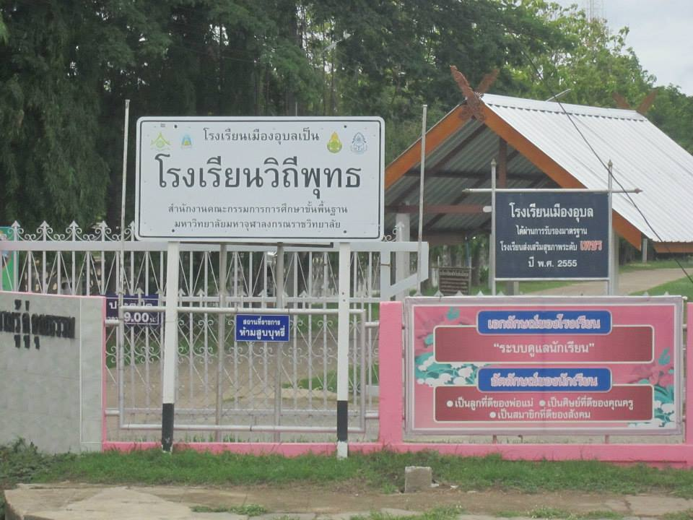

แนวคิด
ในส่วนตัวของอาจารย์อิงอรแล้วท่านบอกว่าภาษาอังกฤษนั้นเป็นภาษาสากลของโลกและยังเป็นภาษาที่สื่อสารกันมากในหลายๆประเทศ แต่ในประเทศไทยนั้นเด็กไทยมีความอ่อนภาษาอังกฤษ ส่วนมากในเรื่องของการพูด มากกว่าประเทศเพื่อนบ้านเรายากถ่ายทอดให้เด็กมีพื้นฐานในการใช้ภาษอังกฤษ และจะพัฒนาคนพัฒนาแนวคิดและรักในความเป็นครู
ประสบการณ์
ในส่วนของครูอิงอรนั้นเป็นครูสอนภาษาอังกฤษเป็นระยะเวลา 24 ปี และย้ายโรงเรียนมาสามครั้งการสอนนั้นอาจารย์อิงอรสอนในระดับประถม พฤติกรรมทั้งหมดของเด็กก็ไม่แตกต่างกัน
ปัญหาการสอน
อาจารย์อิงอร
พื้นฐานของเขาไม่มี (ค่อนข้างอ่อน) พอเรียนตามหลักสูตรก็เรียนไม่รู้เรื่อง ทำให้เด็กเริ่มที่จะเบื่อในภาษาอังกฤษและไม่อยากที่จะเรียน ทำให้เด็กมีอคติต่อวิชานี้เพราะเขาคิดว่าเป็นวิชาที่ยาก แต่ถ้ามองโดยภาพรวมแล้ว เด็กไม่ได้มีการปลูกฝันหรือมีคนชักนำให้หันมาสนใจในวิชานี้มาตั้งแต่ต้น
การพัฒนารูปแบบการสอน
การจัดการเรียนการสอนจึงจำเป็นที่ต้องมุ่งพัฒนาให้นักเรียนมีความรู้ความสามารถในการใช้ภาษาในการสื่อสาร ด้วยการให้นักเรียนได้เรียนรู้จากประสบการณ์จริง จากการได้ลงมือฝึกปฏิบัติ ให้ทำได้ คิดเป็น มีนิสัยใฝ่รู้ ใฝ่เรียน และที่สำคัญก็คือการให้นักเรียนเข้าใจหรือรู้วิธีเรียนและมีพฤติกรรมการเรียนรู้ที่เหมาะสม เนื่องจากการเรียนรู้ในโลกยุคปัจจุบันนักเรียนจะมีความพร้อมอย่างสูงสุดในเรื่องเครื่องมือเพื่อการเรียนรู้
การแก้ปัญหาการสอน
อาจารย์อิงอร
อันดับแรกเราจะสอนอย่างไรให้เด็กเขาเข้าใจ และเราจะต้องมีการวางแผนประเมินเด็กไว้ก่อนพอรู้ปัญหา ก็วางแผนที่เราจะเอามาแก้ปัญหาให้เด็กที่เราเตรียมไว้สำหรับเด็กชั้นประถมนั้น และหลังจากนั้นก็วางพื้นฐานให้เด็กได้เรียนรู้แบบค่อยเป็นค่อยไปพอเด็กเริ่มมีพื้นฐานแล้วก็เรียนเนื้อหาที่อยากขึ้นไปตามลำดับ
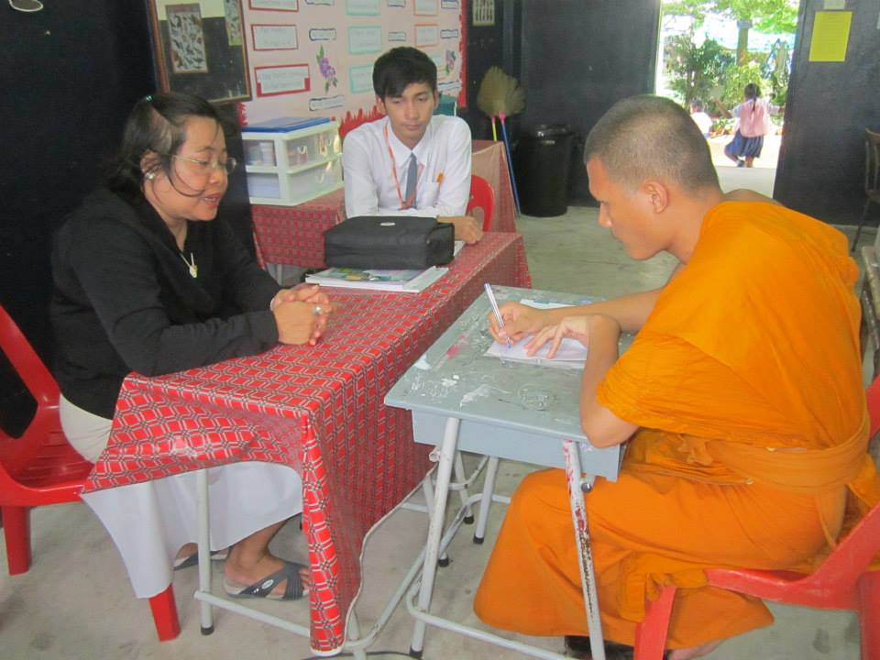

-

งานที่ ๒ บันทึกสัมภาษณ์นักเรียน ม.ต้น ม.ปลาย
โรงเรียนบาลีสาธิตศึกษามหาจุฬาลงกรณราชวิทยาลัย
นักเรียนที่สัมภาษณ์ คือ ชั้นมัธยมศึกษาปีที่ 3
ความรู้สึกต่อการเรียนวิชาภาษาอังกฤษ
ไม่ค่อยชอบ ชอบไปทางสังคมมากกว่าเพราะเรียนรู้เรื่อง
ความรู้สึกต่อครูสอนวิชาภาษาอังกฤษ
เวลาเรียนคุณครูอธิบายพอรู้เรื่อง ส่วนมากที่ไม่รู้เรื่องเป็นกับตัวนักเรียนมากกว่าเพราะไม่ตั้งใจเวลาครูสอนงัยยย
คุณลักษณะของครูภาษาอังกฤษที่นักเรียนต้องการ
อยากได้ครูที่ไม่ค่อยถือตัว เข้ากับนักเรียนได้เหมือนพี่เหมือนน้อง บรรยากาศมันจะสนุกกว่านี้และไม่ตรึงเครียด สอนตรงต่อเนื้อหาและเข้าใจง่าย ค่อยชักนำเกี่ยวกับวิชาอังกฤษว่ามันมีความสำคัญต่อเราอย่างรัย เป็นเหมือนพี่ค่อยชี้ทางให้น้องได้เดินตาม

งานที่ 3
มาตรฐานครูสอนภาษาอังกฤษในประเทศไทย
ส่วนมากครูไทยจะเน้นแต่ไวยากรณ์ และเรื่องการเขียน เพราะเรียนสอบเข้ามหาลัยบ้างหรือที่ทำงานบ้างส่วนเรื่องการพูดนั้นไม่ค่อยได้เอาไปใช้อย่างเต็มที่ เพราะคนไทยมักขี้อายเวลาเห็นชาวต่างชาติ
ส่วนมาตรฐานของครูต่างประเทศ
คือครูต่างประเทศเขาจะเน้นไปทางการพูดมากกว่า สำเนียงเจ้าของภาษาจะดีกว่าครูไทย แต่นักเรียนไม่ค่อยกล้าที่จะสนทนากับครูต่างประเทศทั้งนี้อาจเป็นเพราะไม่ได้ศัพท์หรือไม่กล้าหรืออายเพื่อนๆในห้องกลัวพูดผิด เดี๋ยวเพื่อนๆล้อ ทั้งนี้อาจเป็นปมด้อยทำให้ไม่ยากเรียนภาษาอังกฤษ ก็เป็นได้....

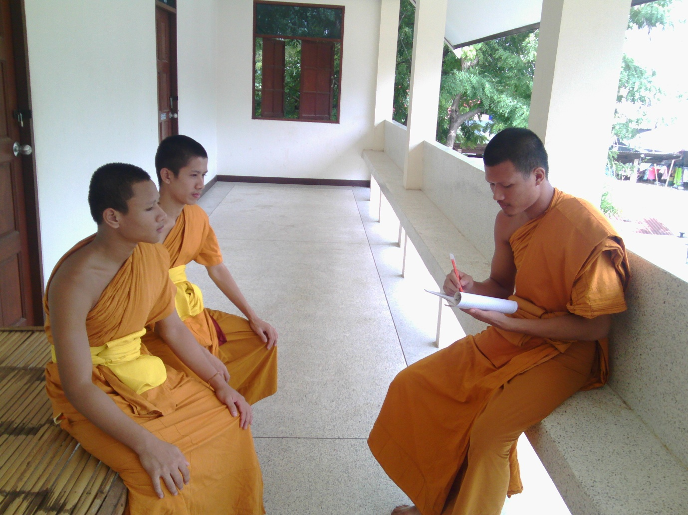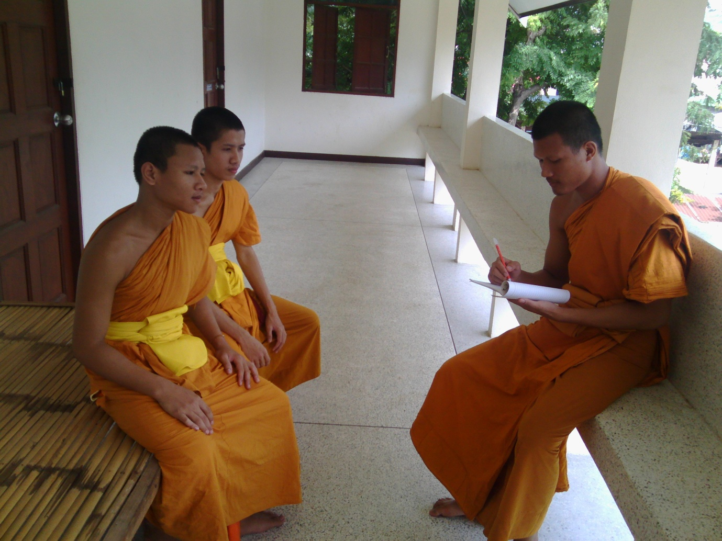

ขอบคุณคับปม

